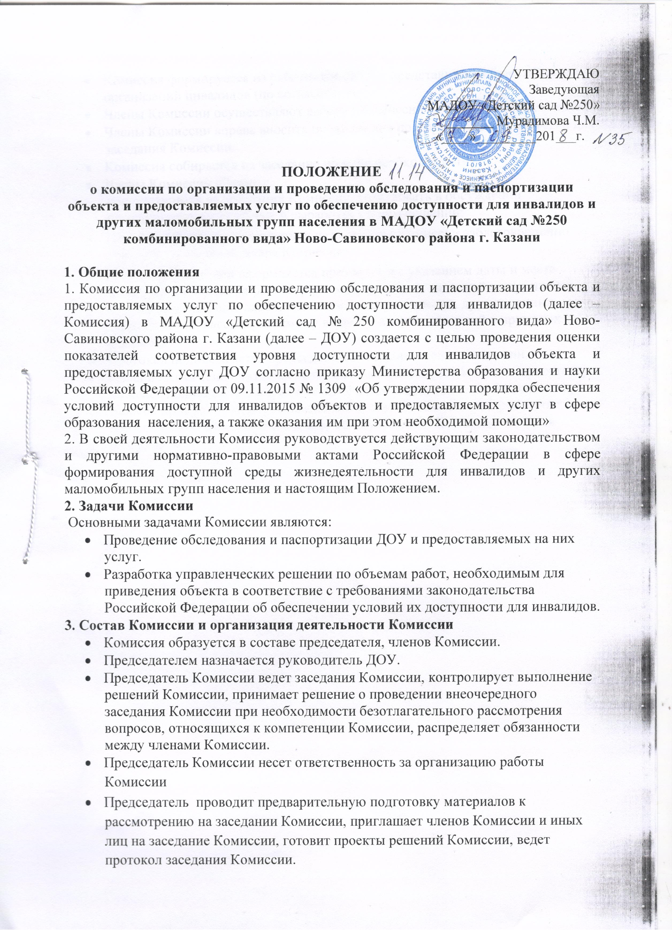
УТВЕРЖДАЮ
Заведующая
МАДОУ «Детский сад №250»
_______ Мурадимова Ч.М.
«____»_________201___г.

ПОЛОЖЕНИЕ
о комиссии по организации и проведению обследования и паспортизации объекта и предоставляемых услуг по обеспечению доступности для инвалидов и других маломобильных групп населения в МАДОУ «Детский сад №250 комбинированного вида» Ново-Савиновского района г. Казани

1. Общие положения
1. Комиссия по организации и проведению обследования и паспортизации объекта и предоставляемых услуг по обеспечению доступности для инвалидов (далее – Комиссия) в МАДОУ «Детский сад № 250комбинированного вида» Ново-Савиновского района г. Казани (далее – ДОУ) создается с целью проведения оценки показателей соответствия уровня доступности для инвалидов объекта и предоставляемых услуг ДОУ согласно приказу Министерства образования и науки Российской Федерации от 09.11.2015 № 1309 «Об утверждении порядка обеспечения условий доступности для инвалидов объектов и предоставляемых услуг в сфере образования населения, а также оказания им при этом необходимой помощи»
2. В своей деятельности Комиссия руководствуется действующим законодательством и другими нормативно-правовыми актами Российской Федерации в сфере формирования доступной среды жизнедеятельности для инвалидов и других маломобильных групп населения и настоящим Положением.
2. Задачи Комиссии
Основными задачами Комиссии являются:
- Проведение обследования и паспортизации ДОУ и предоставляемых на них услуг.
- Разработка управленческих решении по объемам работ, необходимым для приведения объекта в соответствие с требованиями законодательства Российской Федерации об обеспечении условий их доступности для инвалидов.
3. Состав Комиссии и организация деятельности Комиссии
- Комиссия образуется в составе председателя, членов Комиссии.
- Председателем назначается руководитель ДОУ.
- Председатель Комиссии ведет заседания Комиссии, контролирует выполнение решений Комиссии, принимает решение о проведении внеочередного заседания Комиссии при необходимости безотлагательного рассмотрения вопросов, относящихся к компетенции Комиссии, распределяет обязанности между членами Комиссии.
- Председатель Комиссии несет ответственность за организацию работы Комиссии
- Председатель проводит предварительную подготовку материалов к рассмотрению на заседании Комиссии, приглашает членов Комиссии и иных лиц на заседание Комиссии, готовит проекты решений Комиссии, ведет протокол заседания Комиссии.
- Комиссия формируется из работников ДОУ и представителя общественных организаций инвалидов (по согласованию).
- Члены Комиссии осуществляют работу в Комиссии на общественных началах.
- Члены Комиссии вправе вносить предложения по формированию повестки дня заседания Комиссии.
- Комиссия собирается на заседание по мере необходимости;
- Члены Комиссии обязаны:
присутствовать на заседании Комиссии, участвовать в обсуждении рассматриваемых вопросов и выработке по ним решений;
- При невозможности присутствия на заседании Комиссии заблаговременно извещать об этом секретаря Комиссии;
- Заседание Комиссии оформляется протоколом с указанием даты и места заседания, содержания рассматриваемых вопросов, сведений о явке членов Комиссии и лиц, приглашенных на заседание Комиссии, других данных, относящихся к рассматриваемому вопросу, а также сведений о принятых решениях.
- Протокол подписывается председателем и одним членом комиссии.
- Решение Комиссии считается правомочным, если на ее заседании присутствует не менее половины членов Комиссии. Решения принимаются большинством голосов присутствующих на заседании членов Комиссии. При равенстве голосов голос председательствующего на заседании Комиссии является решающим.

